Лекция 4.1. Строение организма
1.Многоклеточные организмы.
2.Взаимосвязь органов и системы органов в многоклеточном организме.

1. Многоклеточными называют организмы, тело которых состоит из многих клеток, большая часть которых дифференцирована, то есть они различаются по строению и выполняемым функциям.
К многоклеточным относятся эукариотические организмы: Растения, Грибы и Животные.
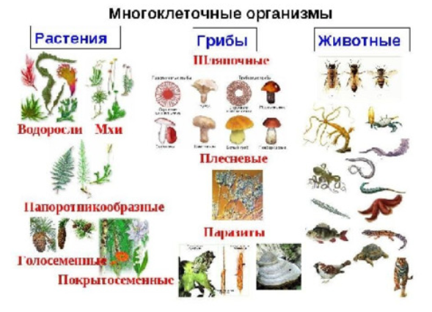
Каждая клетка входящая в состав многоклеточных организмов, предназначена для осуществления лишь определенных функций. Соответственно разные типы клеток отличаются особенностями строения, то есть дифференцированы. Поэтому функционирование многоклеточного организма как целостной биологической системы обеспечено согласованной деятельностью всех его клеток.
У многоклеточных организмов разнообразные проявления процессов жизнедеятельности (питание, дыхание, выделение, раздражимость и т. п.) лишь частично осуществляются на клеточном уровне, а преимущественно - вследствие взаимодействия клеток всего организма.
Для многоклеточных организмов характерно индивидуальное развитие (онтогенез), которое начинается от зарождения и заканчивается смертью.
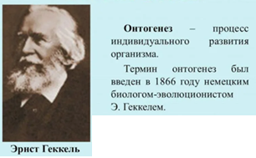
Только часть клеток организма (обычно очень небольшая доля от общего их числа) являются генеративными, передают родительские признаки следующему поколению и обеспечивают непрерывность существования вида.
Тканью называют совокупность клеток, подобных по строению, функциям и происхождению. Каждая ткань выполняет в организме особые функции.
И только у высших растений и многоклеточных животных имеются настоящие ткани, полностью соответствующие вышеприведенному определению. Ткани растений и животных значительно отличаются по формированию и строению. У животных разные типы тканей возникают во время эмбрионального развития из определенных зародышевых тканей - зародышевых листков (экто-, мезо- и энтодермы); у высших растений все ткани берут начало от образовательной ткани (меристемы). Существенное отличие между тканями животных и растений состоит еще и в том, что ткани животных часто построены не только из клеток, а также из межклеточного вещества, которое является продуктом жизнедеятельности самих клеток.
Ткани растений
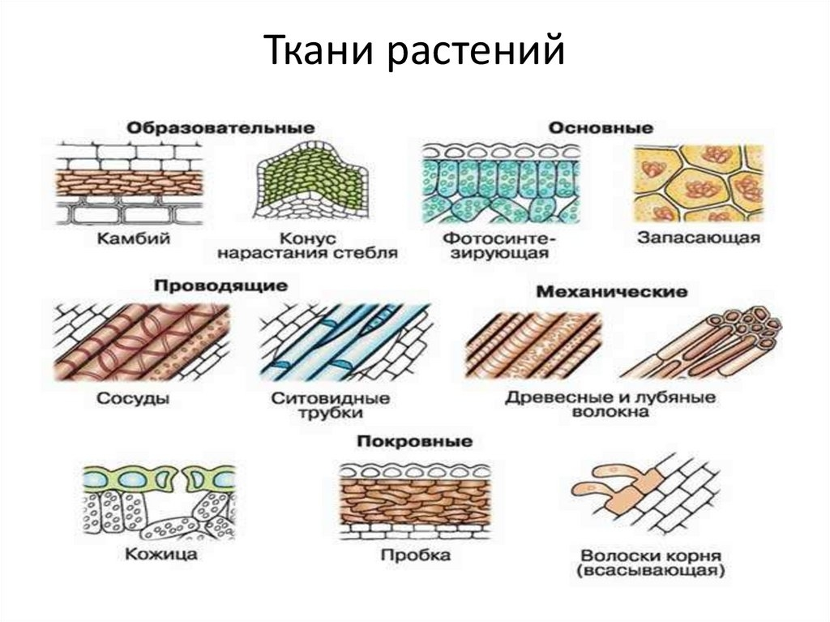

Ткани многоклеточных животных
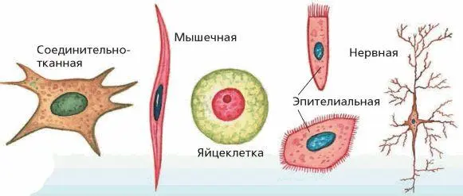
Ткани животных изучает наука гистология. Микроскопическое строение тканей растений исследует анатомия растений.
Дифференциация клеток и формирование тканей. Все многоклеточные организмы берут свое начало от одной клетки - зиготы, споры и т. п. В ДНК этой клетки закодирована вся наследственная информация о будущем организме. Дочерние клетки, хотя и несут в себе копии генома материнской, однако с каждым последующим делением все больше отличаются от нее. Впоследствии они превращаются в клетки, характерные для определенных тканей в составе тех или иных органов. Такой процесс получил название дифференциации. Во взрослом организме места отмерших клеток занимают им подобные, а все клетки органов и тканей действуют согласованно (явление интеграции). Следовательно, существуют определенные взаимодействия между клетками, которые обеспечивают согласованный рост и развитие молодого организма и стабильность зрелого.

2. Взаимосвязь органов и системы органов в многоклеточном организме.

Ученые установили, что уже на ранних этапах деления зиготы одни клетки зародыша влияют на другие.
Орган - это часть организма, которая имеет определенное строение, выполняет одну или несколько специфических функций. Обычно органы состоят из тканей разных типов, но часто преобладает один из них (например, в сердце - мышечная ткань, почках растений – образовательная и т. п.). Органы, выполняющие общие функции, составляют определенную систему органов. Так, у большинства многоклеточных животных развиты пищеварительная, дыхательная, кровеносная, выделительная, нервная, половая и другие системы. Органы определенной системы могут быть пространственно связаны между собой (пищеварительной или дыхательной) или «разбросаны» в организме и объединены лишь функционально (эндокринной).
Современная классификация тканей животных и человека утверждена в 1987 г. на Международном анатомическом конгрессе. Согласно ей выделяют четыре основных типа тканей: эпителиальные, мышечные, нервные и внутренней среды.
Органы высших растений. Органы высших растений подразделяют на вегетативные и репродуктивные. Вегетативные органы (побег и корень) выполняют функции обеспечения различных процессов жизнедеятельности: питания, выделения продуктов обмена, газообмена и т. п. Они не образуют специализированных клеток, которые обеспечивали бы половое или бесполое размножение, однако растение часто способно размножаться за счет вегетативных органов или их видоизменений, то есть многоклеточных образований. Например, с помощью видоизмененных побегов, таких как усы, клубни, луковицы, корневища.
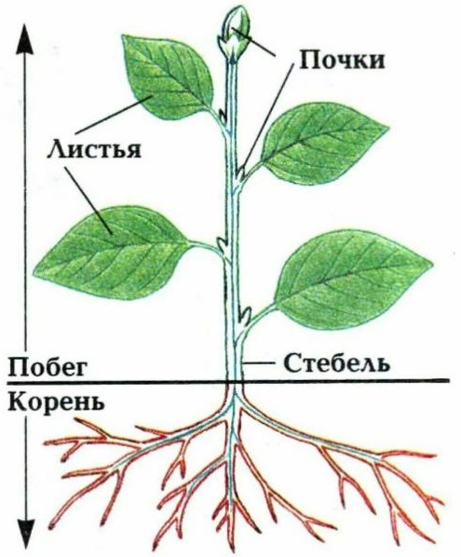
Корень - подземный вегетативный орган высших растений. Он обычно расположен в почве и закрепляет растение в ней, обеспечивает поглощение растворов питательных веществ и транспортирует их к надземным частям.
Стебель обеспечивает связи между разными частями растения, он образует почки, из которых развиваются новые побеги.
Основными же функциями листьев являются фотосинтез, дыхание и испарение воды.
У растений одни репродуктивные органы обеспечивают бесполое размножение (с помощью спор), другие (генеративные) - половое. Генеративные органы высших споровых растений (мхов, папоротников, хвощей и плаунов) образуются на особях полового поколения - гаметофитах. У одних растений мужские и женские половые органы размещены на одной особи (однодомные виды, например щитник мужской), у других на разных (двудомные виды, например кукушкин лен). После слияния мужской и женской половых клеток образуется зигота. Из нее развивается особь бесполого поколения (спорофит).

Для закрепления:

- Какие организмы относятся к эукариотическим? И что это значит?
- Что такое онтогенез?
- Какая классификация тканей животных и растений?
- Что такое репродуктивные и генеративные органы?
Литература
1. Биология : Общая биология. 10 класс : учебник : базовый уровень / В.И. Сивоглазов, И.Б. Агафонова, Е.Т. Захарова. – 10-е изд., стереотип. – М. : Просвещение, 2021. – 256 с. : ил. ISBN 978-5-09-078700-0
2. Биология : Общая биология. Базовый уровень. 11 кл. : учебник / В.И. Сивоглазов, И.Б. Агафонова, Е.Т. Захарова. – 2-е изд., стереотип. – М. : Дрофа, 2015. – 207. [1] с. : ил. ISBN 978-5-358-15369-1
3. Биология. Базовый и углубленный уровни: 10—11 классы : учебник для среднего общего образования / под общей редакцией В. Н. Ярыгина. — 2-е изд., перераб. и доп. — Москва : Издательство Юрайт, 2025. — 378 с. — (Общеобразовательный цикл). — ISBN 978-5-534-16228-8. — Текст : электронный // Образовательная платформа Юрайт [сайт]. с. 9 — URL: https://urait.ru/bcode/579602/p.9.

